路由器自动汇总

1.背景
对于IPv4而言经历了几个阶段，在最开始的时候，制定者没有想到IP地址会面临用完的危险，并且将IP地址进行了分类，分为A，B，C，D，E类地址。后来发现IP地址不够用了，引入了子网掩码，不对IP地址进行分类了。子网掩码的引入使得IP地址可以更好地得到利用。
原先使用的A、B、C类地址，默认的子网掩码是8、16、24 位;现在使用的仍然是A、B、C类地址，只不过他们的子网掩码不固定了。是可以改变的，比如说是10位。
RIPv1和IGRP是为原先的有类IP开发的，所以被分类为有类路由。
有类路由的协议在它的路由更新中不包含子网掩码信息。正是因为不知道子网掩码信息，所以当一个运行有类路由协议的路由器发送或接收到路由更新的时候自动决定路由更新中网络使用何种子网掩码。

2.用途
对于有类地址有它自己的主网：
A类地址的主网掩码为255.0.0.0
B类地址的主网掩码为255.255.0.0
C类地址的主网掩码为255.255.255.0
对于有类路由协议而言，该协议要进行自动汇总，如图

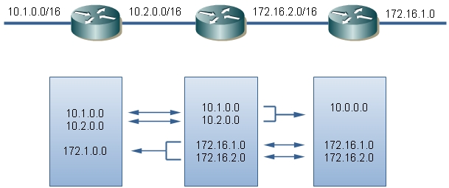
3、有类路由协议自动汇总的规则
A：如果路由更新信息中包含有网络号和接收接口的主网相同，这个路由器会按照其接收接口的网络掩码决定其网络的掩码。
B：如果路由更新信息中包含的网络号和接收接口的主网不同，这个路由器就会根据IP地址类型确定其掩码为默认主网掩码。主网掩码在第四条中。

4、无类汇总
路由汇总，又被称为路由聚合（Route Aggregation or Route Summarization），指的是把一组路由汇聚成一条路由条目的操作。这组路由被称为明细路由，而所汇聚成的路由被称为汇总路由。路由汇总是一种重要的思想，在大型的项目中是必须考虑的一个重点事项。我们都知道，随着网络的规模越来越大，网络中的设备所需维护的路由表项也就会越来越多，路由表的规模也就会逐渐变大，而路由表是需要占用设备的内存空间的，路由的查询也是需要占用设备的资源的，因此我们需要考虑（尤其在一些大型的网络中）在保证网络中路由畅通的同时，减小路由表的规模。路由汇总就是一个有效的手段。几乎所有的路由协议都支持路由汇总。RIP、EIGRP等协议支持自动及手工路由汇总，而OSPF只支持手工路由汇总。RIP、EIGRP等协议支持自动及手工路由汇总，而OSPF只支持手工路由汇总。OSPF支持两种形式的手工自动汇总：一种部署在ABR上，另一种则部署在ASBR。

OSPF路由汇总案例

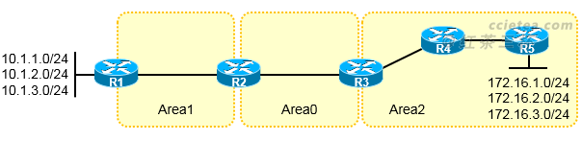
网络拓扑如上图所示。R1、R2、R3、R4及R5运行OSPF，OSPF区域的规划如图。
R5将三个直连网段（172.16.1.0/24、172.16.2.0/24及172.16.3.0/24）都network到OSPF。
R1将三个直连网段（10.1.1.0/24、10.1.2.0/24及10.1.3.0/24）都重发布到OSPF。
完成上述配置后，所有的路由器应该都能学习到全网的路由

在ABR上执行路由汇总
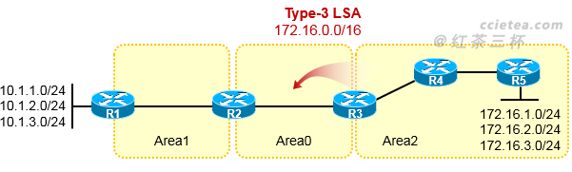
在R3（ABR）上对Area2内的路由执行汇总：
R3(config)# router ospf 1
R3(config-router)# area 2 range 172.16.0.0 255.255.0.0 cost ?

注意，这种汇总方式（area range）只能在ABR上配置，而且只能对ABR直接连接的区域中的Intra-Area路由（区域内部路由）执行汇总。R3执行汇总后，R1及R2的路由表中将出现172.16.0.0/16的汇总路由，而不会再学习到明细路由。如此一来，R1及R2的路由表就精简了，而且当它们需要访问R5下挂的那三个网段时，可以通过这条汇总路由到达。

要强点的是，如果不是在R3，而是在R2上对R5下挂的网段进行汇总，则无法实现。因此此时R3作为ABR，已经将描述这些网段的3类LSA注入到了Area0，而在R2上，是无法对这些3类LSA进行路由汇总的。

在ASBR上执行路由汇总

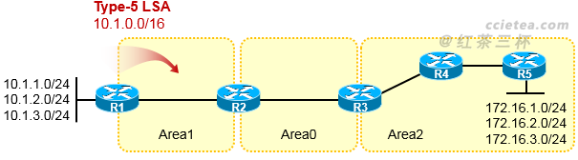
在R1上对其自己重发布进OSPF的路由执行汇总：
router ospf 1
summary-address 10.1.0.0 255.255.0.0
完成上述配置后，R2、R3、R4及R5都会学习到一条10.1.0.0/16的汇总路由（使用Type-5 LSA描述），而不会再学习到10.1.1.0/24、10.1.2.0/24以及10.1.3.0/24这三条明细路由。

在NSSA的ABR上执行路由汇总
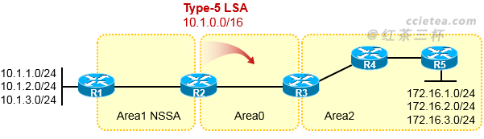
将网络做一点小小的变更，Area1被配置为NSSA。R1将三条直连路由引入NSSA，R2会学习到这三条外部路由（Type-7 LSA），并执行Type-7 LSA转Type-5 LSA的动作，因此其实R2既是ABR又是ASBR，这些Type-5 LSA是由其产生的，那么R2也能执行路由汇总：
router ospf 1
summary-address 10.1.0.0 255.255.0.0

OSPF汇总路由的防环设计

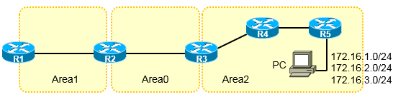

在上图所示的场景中，R3将R5下挂的三个子网汇总成172.16.0.0/16并向R2通告这条汇总路由。R1则下发一条OSPF默认路由到整个OSPF域。此时R5下挂的某个子网里有PC中毒，疯狂扫描一个并不存在的子网的IP地址（如172.16.222.0/24子网），这些数据包被发给网关R5，R5通过路由表查询，最终将这些报文依照默认路由进行转发，也就是发送给R4，而R4也一样，将报文依照默认路由转发给R3，R3再转给R2，而R2由于已经收到R3传递过来的汇总路由（172.16.0.0/16），因此经过路由表查询后，数据包的目的地址匹配上了这条汇总路由，于是它又把这些数据包丢回去给R3，数据包的目的地址在R3处匹配了默认路由，又被丢回R2，如此反复，直到报文的TTL递减为0。这就出现了环路。

OSPF为了解决这个问题，在执行路由汇总时，会在本地自动产生一条指向Null0的路由。例如在R3处执行了路由汇总，则它会自动产生一条指向Null0的路由：
O 172.16.0.0/16 is a summary, 00:00:02, Null0
这样一来当再有类似事件发生，数据包将在R3这就被丢弃（匹配Null0路由）。
实际上，当执行路由汇总时，自动在本地路由表产生一条指向Null0的路由是一种非常常规的防环手段，许多动态路由协议都具备这个特征。

